健身项目测试方法与评分标准
一、测试项目
1、身体形态（20分）：根据身高、体重测试BMI
2、专项素质（80分）：高翻、火箭推、跳箱波比跳
二、测试方法与要求
1、身体形态：测试考生的身高与体重，根据身高与体重计算出BMI值（体重kg/身高m²），BMI在正常范围内为满分，没在正常范围内不得分。
- 专项素质：本项目由三个子项目组成，分别为：杠铃高翻、药球火箭推、跳箱波比跳。检验参赛选手的爆发力、力量、耐力及速度、心肺耐力、协调能力等综合素质能力。
考试要求：考生从起点出发，需依次完成杠铃高翻5次，药球火箭推10次，跳箱波比跳6次。三个子项目为一组，考生需要在规定时间内连续完成3组，中间不间断，关门时间为8分钟，现场设置1min倒计时提示，选手超过关门时间即为本项目考试成绩为零，最终根据考生完成成绩计算总分。
距离要求：起点启拍器至杠铃高翻区距离为1米，杠铃高翻区至药球火箭推区为5米，药球火箭推区至跳箱波比跳区为5米，跳箱波比跳区至终点启拍器为2米。
（1）子项目一：杠铃高翻
考试场地内设置杠铃区域，男生40kg（包括杠铃杆20kg，左右各10kg杠铃片），女生25kg（包括杠铃杆20kg，左右各2.5kg杠铃片）。考生需要以标准膝下高翻动作从地面将杠铃翻至颈前记一次，每个组完成5次杠铃高翻。
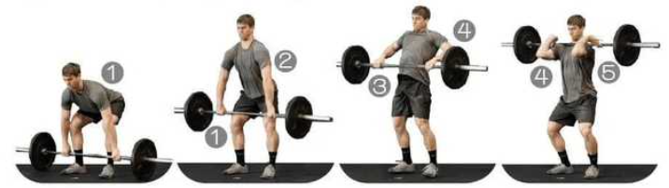
（2）子项目二：药球火箭推
考试场地内设置药球区域，男生药球规格为10kg、女生药球规格为5kg，考生需以标准药球火箭推姿势完成10次，要求下蹲时大腿平行于地面，上推时上、下肢完全伸直、药球必须离手。
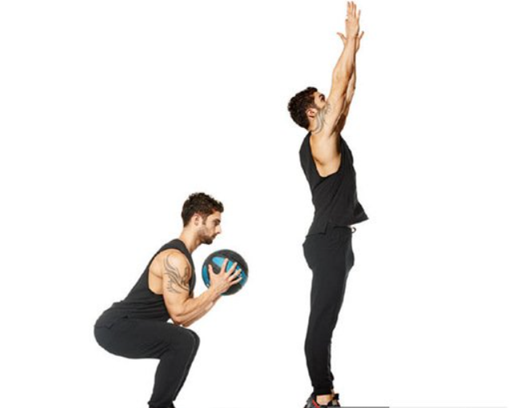
（3）子项目三：跳箱波比跳
考试场地内设置男生4号跳箱（60cm),女生3号跳箱（45cm）。考生需站在跳箱任意一侧完成标准波比跳（呈俯卧撑姿势后向上完成跳跃，双脚必须离地）后跳上跳箱落于另一侧再次完成波比跳，为完成2次，连续完成6次。
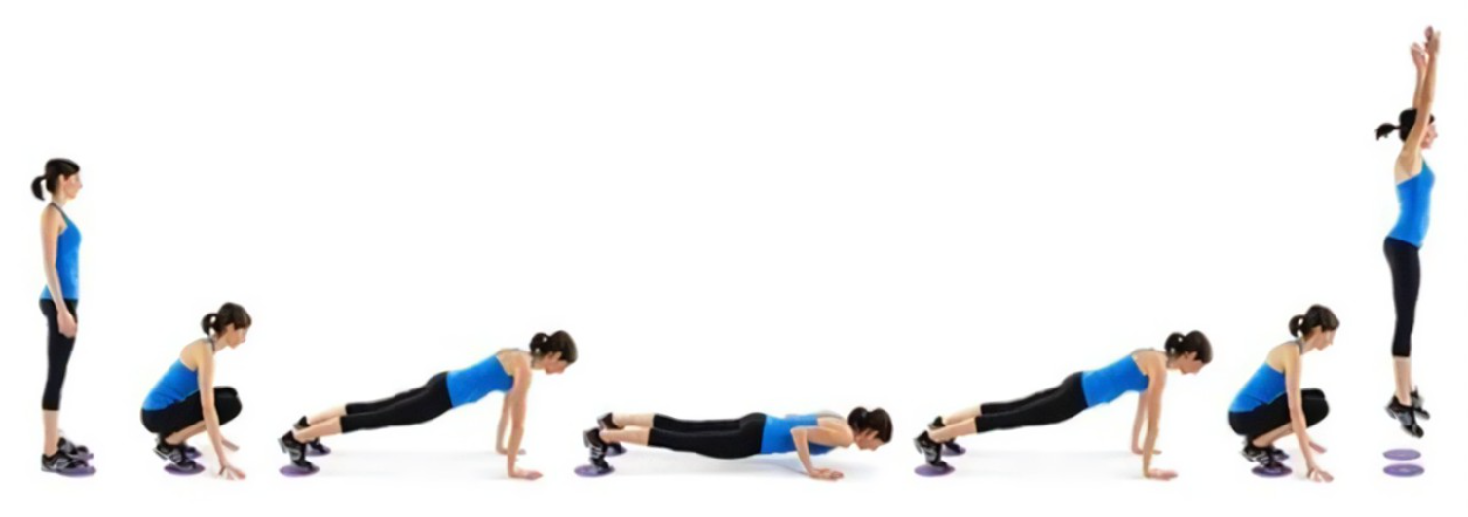
- 评分标准
（一）身体形态（20分）
表1 BMI评分标准
BMI值 | 得分
18.5≤BMI≤27.9 | 20分
＜18.5或＞27.9 | 0分
（二）专项素质（80分）
本项目根据考生最终成绩按照以下评分表折算为80%，为考生专项素质最终得分。
表2 专项素质评分标准
分值 | 成绩（秒） | 分值 | 成绩（秒） | 分值 | 成绩（秒） | 分值 | 成绩（秒）
100 | 2:53.10 | 75 | 4:10.60 | 50 | 5:28.10 | 25 | 6:45.60
99 | 2:56.20 | 74 | 4:13.70 | 49 | 5:31.20 | 24 | 6:48.70
98 | 2:59.30 | 73 | 4:16.80 | 48 | 5:34.30 | 23 | 6:51.80
97 | 3:02.40 | 72 | 4:19.90 | 47 | 5:37.40 | 22 | 6:54.90
96 | 3:05.50 | 71 | 4:23.00 | 46 | 5:40.50 | 21 | 6:58.00
95 | 3:08.60 | 70 | 4:26.10 | 45 | 5:43.60 | 20 | 7:01.10
94 | 3:11.70 | 69 | 4:29.20 | 44 | 5:46.70 | 19 | 7:04.20
93 | 3:14.80 | 68 | 4:32.30 | 43 | 5:49.80 | 18 | 7:07.30
92 | 3:17.90 | 67 | 4:35.40 | 42 | 5:52.90 | 17 | 7:10.40
91 | 3:21.00 | 66 | 4:38.50 | 41 | 5:56.00 | 16 | 7:13.50
90 | 3:24.10 | 65 | 4:41.60 | 40 | 5:59.10 | 15 | 7:16.60
89 | 3:27.20 | 64 | 4:44.70 | 39 | 6:02.20 | 14 | 7:19.70
88 | 3:30.30 | 63 | 4:47.80 | 38 | 6:05.30 | 13 | 7:22.80
87 | 3:33.40 | 62 | 4:50.90 | 37 | 6:08.40 | 12 | 7:25.90
86 | 3:36.50 | 61 | 4:54.00 | 36 | 6:11.50 | 11 | 7:29.00
85 | 3:39.60 | 60 | 4:57.10 | 35 | 6:14.60 | 10 | 7:32.10
84 | 3:42.70 | 59 | 5:00.20 | 34 | 6:17.70 | 9 | 7:35.20
83 | 3:45.80 | 58 | 5:03.30 | 33 | 6:20.80 | 8 | 7:38.30
82 | 3:48.90 | 57 | 5:06.40 | 32 | 6:23.90 | 7 | 7:41.40
81 | 3:52.00 | 56 | 5:09.50 | 31 | 6:27.00 | 6 | 7:44.50
80 | 3:55.10 | 55 | 5:12.60 | 30 | 6:30.10 | 5 | 7:47.60
79 | 3:58.20 | 54 | 5:15.70 | 29 | 6:33.20 | 4 | 7:50.70
78 | 4:01.30 | 53 | 5:18.80 | 28 | 6:36.30 | 3 | 7:53.80
77 | 4:04.40 | 52 | 5:21.90 | 27 | 6:39.40 | 2 | 7:56.90
76 | 4:07.50 | 51 | 5:25.00 | 26 | 6:42.50 | 1 | 8:00.00

